第106期 蘭馨兒童106年11月份 【三年忠班 張繼安】
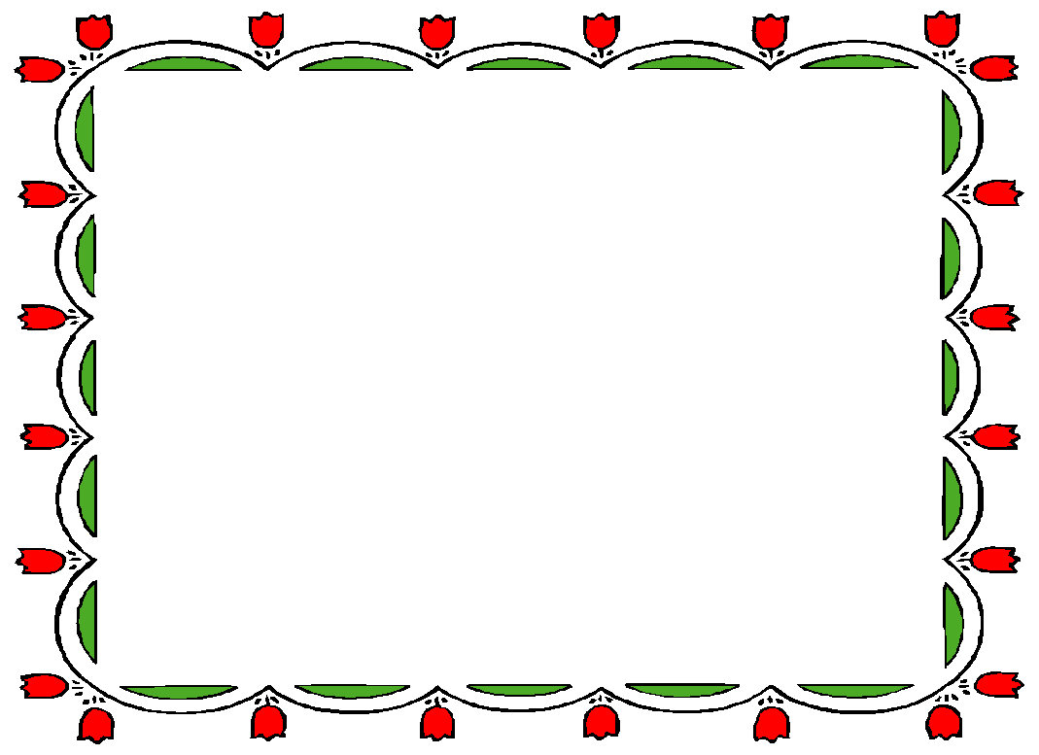
學生作品欣賞
題目：我的發明 作者：小華
我不喜歡寫功課，寫功課要花很多時間，而且手會很痠，也不能自由自在做自己想做的事，所以我要發明寫功課機器人。
我發明的寫功課機器人有兩種功能，第一個功能就是會把我的功課寫得漂亮又整齊；第二個功能是當我想不出答案的時候，機器人會給我漂亮的答案。
不過這個機器人容易故障，很危險，看來我還是努力靠自己，別做白日夢了。

題目：我的發明 作者：小穎
今天星期日，我陪爸爸媽媽一起實習，但是我們一上遊覽車才發現位置不夠，只能坐三個人，我就把最後一個位置讓給妹妹。
因為我想解決沒有位置可以坐的問題，所以我要發明隱形椅子，隱形椅子的外型是長方形，細細的看不見，它的功用是到哪裡都可以坐下。
我發明隱形椅子以後，發現它的好處是到哪裡都可以坐下，壞處是會沒電，但是我應該怎麼用隱形椅子才好？啊！我想到了！如果沒有位置坐再拿出來用。

三忠學生活動照片
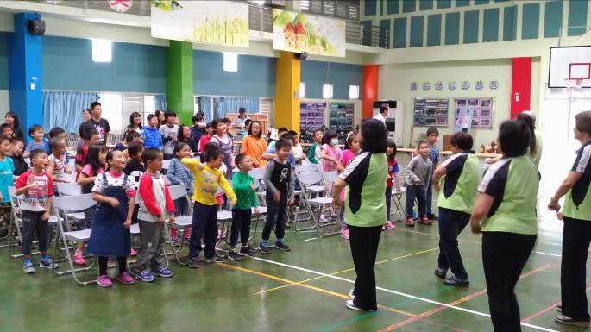 |  | 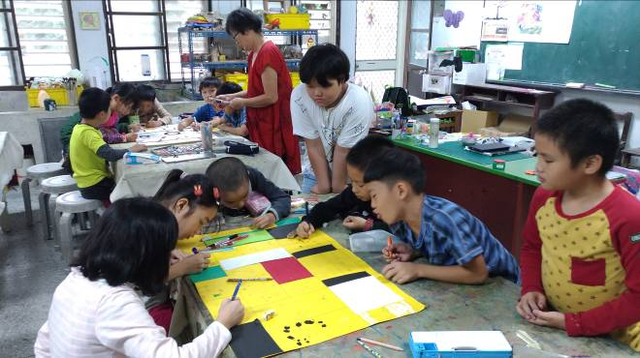
106.11.07 花蓮縣文化局帶領許多故事媽媽到校表演，讓學生喜歡閱讀活動。 |  | 106.11.08 學校特別邀請學有專精的藝術教師，到校指導學生藝術創作。
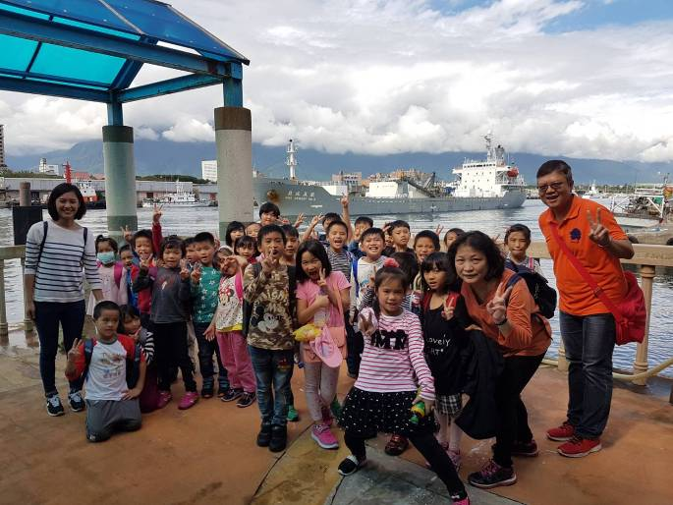 |  | 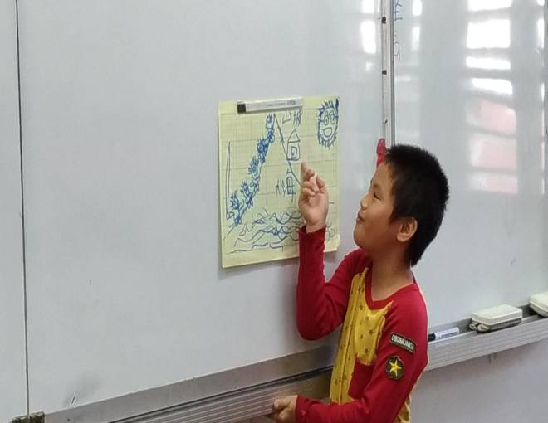
106.11.14一至三年級到七星潭、花蓮漁港和海洋深層水園區進行校外教學。 |  | 106.11.16學生在上國語第八課課文時，用畫圖方式理解課文。
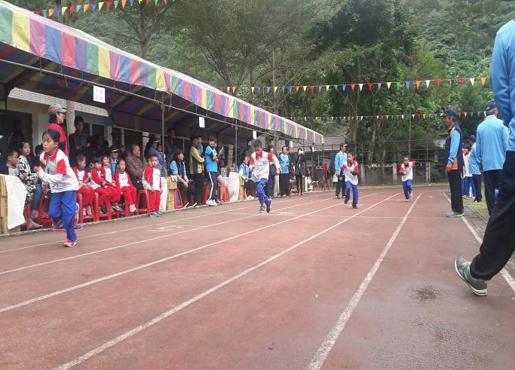 | 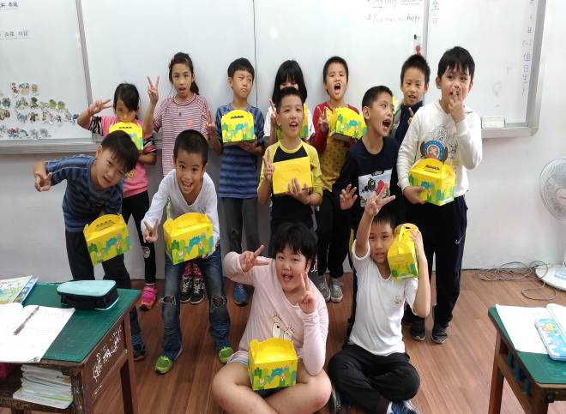
106.11.25學校全體師生參加文蘭村村校聯合運動會。 | 106.11.30善心人士贈送全校學生餐盒，讓學生體會到社會給予的溫暖。

